协作审阅试点技术方案（模拟验收）

1. 审阅流程与追溯
P01：本模拟试点将写作目标、要求材料和支撑材料分别登记，形成要求到章节的对应关系。先给出有材料依据的写作建议，明确范围、主线、文风和补材安排，再提交方案与大纲供审阅。
每章依次起草、自查、提交修改和确认。确认绑定当前对象版本；收到修改意见后修订并重新展示。前一章未确认时不正式起草后一章。对全文适用的术语意见统一落实为“审阅记录”，后续章节沿用。
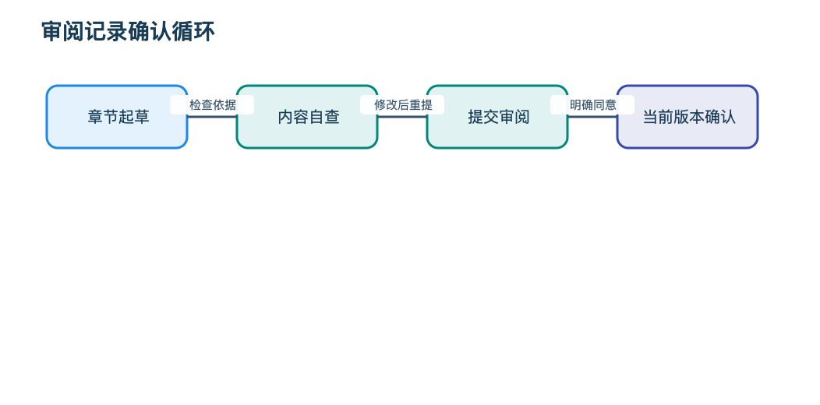
图 一-1 审阅记录确认循环
中断后读取项目状态和当前内容摘要。上游内容变化时检查依赖，将受影响稿件标为待复核。已确认但未变化的章节，仅在明确的保留决定和版本核对通过后沿用确认。

2. 异常处理与交付验收
P02：材料获取安排和可用证据分别记录。关键依据只有取得并核验后才支持正文；暂时无法取得时提出补充来源、获取方式及调整写法建议。本模拟项目的测量表只用于检查记录字段，不支持任何真实效率或响应时长承诺。
审阅记录持续保存要求、版本和修改意见。发现材料矛盾时先说明影响并提出处理建议，不编造业绩、参数或承诺。修改影响全文时同步检查其他章节与关联图片，并将变更重新提交审阅。
交付前核对评分点覆盖、章节与合稿一致性、配图及引用。最终合稿确认后使用 WPSComposer 排版，检查实际 DOCX 和 PDF 的正文、图片、页面及摘要；实际文件通过验收后记录机器验收结果。

